Алматы қаласы, Әуезов ауданы, №153 МГ

бастауыш сынып мұғалімі Тохтахунова Г.Ж.

**Ойлау деңгейін өлшеу: SOLO таксономиясын қолдану әдістері**

SOLO таксономиясы – бұл оқу нәтижелері байқалатын құрылым.

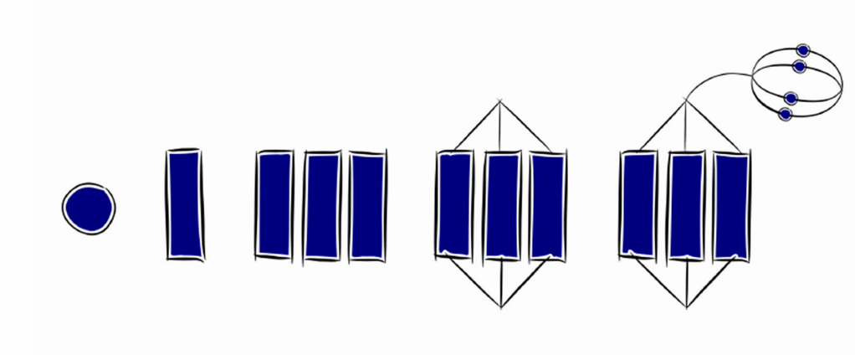

S (Structure) – құрылым

O  (Observed) – байқалатын

L (Learning) – оқу

O (Outcomes) – нәтижелері

SOLO таксономиясын білім беру саласындағы екі зерттеуші, мұғалімдерге тиімдірек оқу үдерістерін әзірлеуге көмектесетін құрылым жасауға қызығушылық танытқан Джон Биггс пен Кевин Коллис 1982 жылы әзірледі. Бұл құрылым түсінудің әртүрлі деңгейлері бар және оқушылар күрделірек тапсырмалар мен идеялармен өзара әрекеттесу арқылы бұл деңгейлерден өте алады деген идеяға негізделген. SOLO таксономиясы - бұл оқушылардың белгілі бір пән немесе тапсырма бойынша қол жеткізген білім тереңдігін бағалауға арналған құнды құрал. Ол мұғалімдерге оқушылардың оқудың қай кезеңінде тұрғанын анықтауға және оларды түсініктің тереңірек деңгейіне көшіру үшін қандай қадамдар жасау керектігін анықтауға мүмкіндік береді.

SOLO таксономиясы көбінесе конструктивті үйлестіру тұжырымдамасымен бірге қолданылады, ол оқыту нәтижелері, оқытушының іс-әрікеті және бағалау тапсырмалары бір-бірімен үйлестірілуі тиіс дегенді білдіреді. Бұл үш элементті үйлестіру арқылы мұғалімдер оқушыларының мағыналы және тиімді оқитынына көз жеткізе алады.

**SOLO таксономиясының** **деңгейлері дегеніміз не?**

Оқу нәтижелерінің байқалатын құрылымы оқушылардың ойлауының күрделілігі мен сапасын жеке деңгейлерде құрылымдаудың сенімді тәсілін ұсынады. Бұл педагогтарға жетістік деңгейлерін бағалауға және сапалы оқытуға ықпал етуге мүмкіндік беретін әмбебап құрал. Бұл таксономия бес деңгейден тұрады, олардың әрқайсысы білімнің әртүрлі тереңдігін және қабілет деңгейін білдіреді.

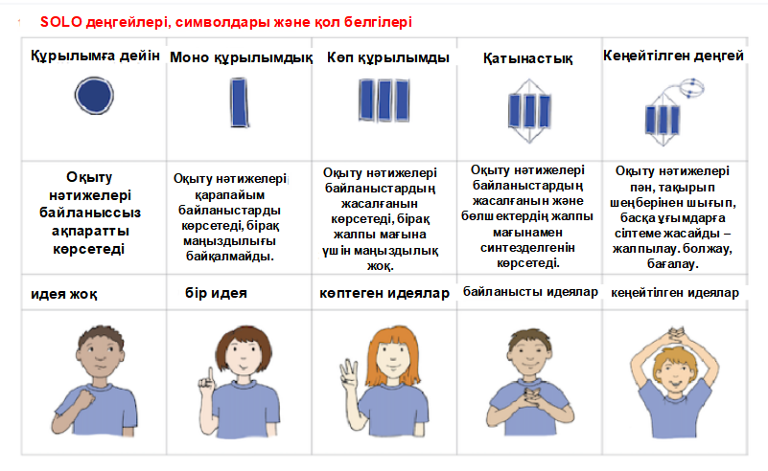

**Құрылымға дейінгі деңгей (Предструктурный уровень):** Бұл жерде оқушылар түсініктің жоқтығын көрсетеді, көбінесе мәселенің мәнін мүлде түсінбейді. Ойлау деңгейі ең төменгі болып, анықтау, есте сақтау және еске түсіру сияқты төменгі тәртіптегі етістіктерге баса назар аударылады. Мысалы, Оқушы астананың не екендігі туралы сұраққа жауап бермейді немесе "Мен білмеймін"деп жауап береді.

**Моноқұрылымдық немесе бір құрылымдық деңгей.** Бұл кезеңде оқушылар білімнің жекелеген аектілерін анықтай алады, және олардың түсінігі оқшауланған пәндік біліммен шектеледі. Мысалы, "Астана деген не?" сұрағына оқушы "бұл қала"деп жауап береді

**Көпқұрылымдық деңгей** Бұл деңгейде білім көлемі ұлғаяды. Білім алушылар ақпараттың көптеген бөліктерін жинай бастайды, бірақ оларды бір-бірімен байланыстыру қиынға соғады. Мысалы, "Астана деген не?" сұрағына оқұшы "бұл қала, оның үкіметі бар және онда көптеген адамдар бар"деп жауап береді.

**Қатынастық деңгей.**  Бұл жерде оқұшылардің басшылығымен оқытудың ғажайыптығы көріне бастайды. Оқушылар көпқұрылымдық элементтерді біртұтас бірлікке байланыстыра бастайды. Олардың ойлау деңгейі күрделене түседі және олар фактілер арасындағы өзара байланысты түсіне бастайды. Мысалы, "Астана деген не? Сұраққа Астана-бұл үкімет орналасқан және көбінесе ірі мәдени-экономикалық орталық болып табылатын елдің басты қаласы» деген жауап береді.

**Кеңейтілген абстрактілі деңгей.** Бұл – SOLO таксономиясының шыңы. Бұл жерде студенттер фактілерді байланыстырып қана қоймай, берілген контекстен тыс гипотезалар құрып, болжам жасайды. Жетістік деңгейі жоғары, және студенттер өздерінің тізбекті білімдерін жаңа, абстрактілі сценарийлерге қолдана білетіндерін көрсетеді. Мысалы, бұл кезеңде "Астана деген не?"оқушы жауап береді" Астана-бұл тек географиялық орын ғана емес, сонымен бірге мемлекеттің саяси, экономикалық және мәдени символы, ол жеке тұлғаны қалыптастырады және бүкіл елдің дамуына әсер етеді.

SOLO таксономиясын оқытуға енгізу арқылы педагогтар оқушылардың ойлау деңгейін моноқұрылымдықтан абстрактіліге дейін біртіндеп көтере алады, осылайша тереңірек, концептуалды түсінікті қолдайды. Бұл оқушыларды жай ғана фактілерді қабылдаудан бастап, осы фактілерді шығармашылықпен және ойланып байланыстыруға және қолдануға дейін көшуге ықпал ететін сенімді тәсіл.